**程序设计分组训练 实验5-2**

**程序设计说明书**



**学期：2022-2023第二学期**

**报告人：张鲡沣**

**学号：22281052**

**班级：计算机2202班**

**编制日期：2023年6月6日**

**程序设计分组训练 实验5-2**

**程序设计说明书**

目 录

1. 概述 1

1.1. 标识 1

1.2. 范围 1

2. 程序设计需求 1

2.1. 功能需求 1

3. 程序详细设计 2

3.1. 功能详细设计 2

3.2. 程序工程文件组织设计 3

3.2.1. 程序源文件设计 3

3.3. 内存数据数据模型设计 4

3.4. 函数接口设计 5

3.5. 函数详细设计 6

3.5.1. 程序入口函数main 6

3.5.2. 程序主函数run 7

3.5.3. 判断路径合法函数 8

3.6. 程序交互设计 9

3.6.1. 用户交互提示信息设计 9

3.6.2. 数据记录显示输出交互设计 10

# 概述

## 标识

文档名称：程序设计分组训练实验5-2—程序设计说明书

文档编号：Lab5_ProgramGroupTraining_22281052

## 范围

本文档适用于《程序设计分组训练》课程，为课程实验5环节的交付物。文档用于描述程序设计分组训练课程中实验5所编写程序的设计方案。文档阅读对象为本课程授课教师及本课堂同学。

# 程序设计需求

## 功能需求

根据《程序设计分组训练》课程实验5要求，待编写的程序需要实现以下功能：

1）设计实验五子任务2（以下简称实验5-2）程序读取实验五子任务1（以下简称实验5-1）中输出的数据文件，程序能够根据文件扩展名自动识别是文本形式的数据记录文件，读取文档中的多组数据，并将数据暂时储存在程序中。

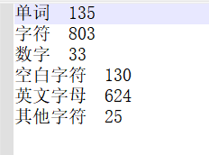

图2-1 实验5-1生成文本文档格式

实验5-1文本形式存储的数据记录文件为例，文件第一行开始，逐条存储数据记录文件，数据记录文件是一个二元组<元素1,元素2>，第一个元素是数据类型，第二个元素是数据个数；

2）编写html代码，设计html界面格式，将暂存数据读取后存入到html文件，将信息展现在浏览器中。

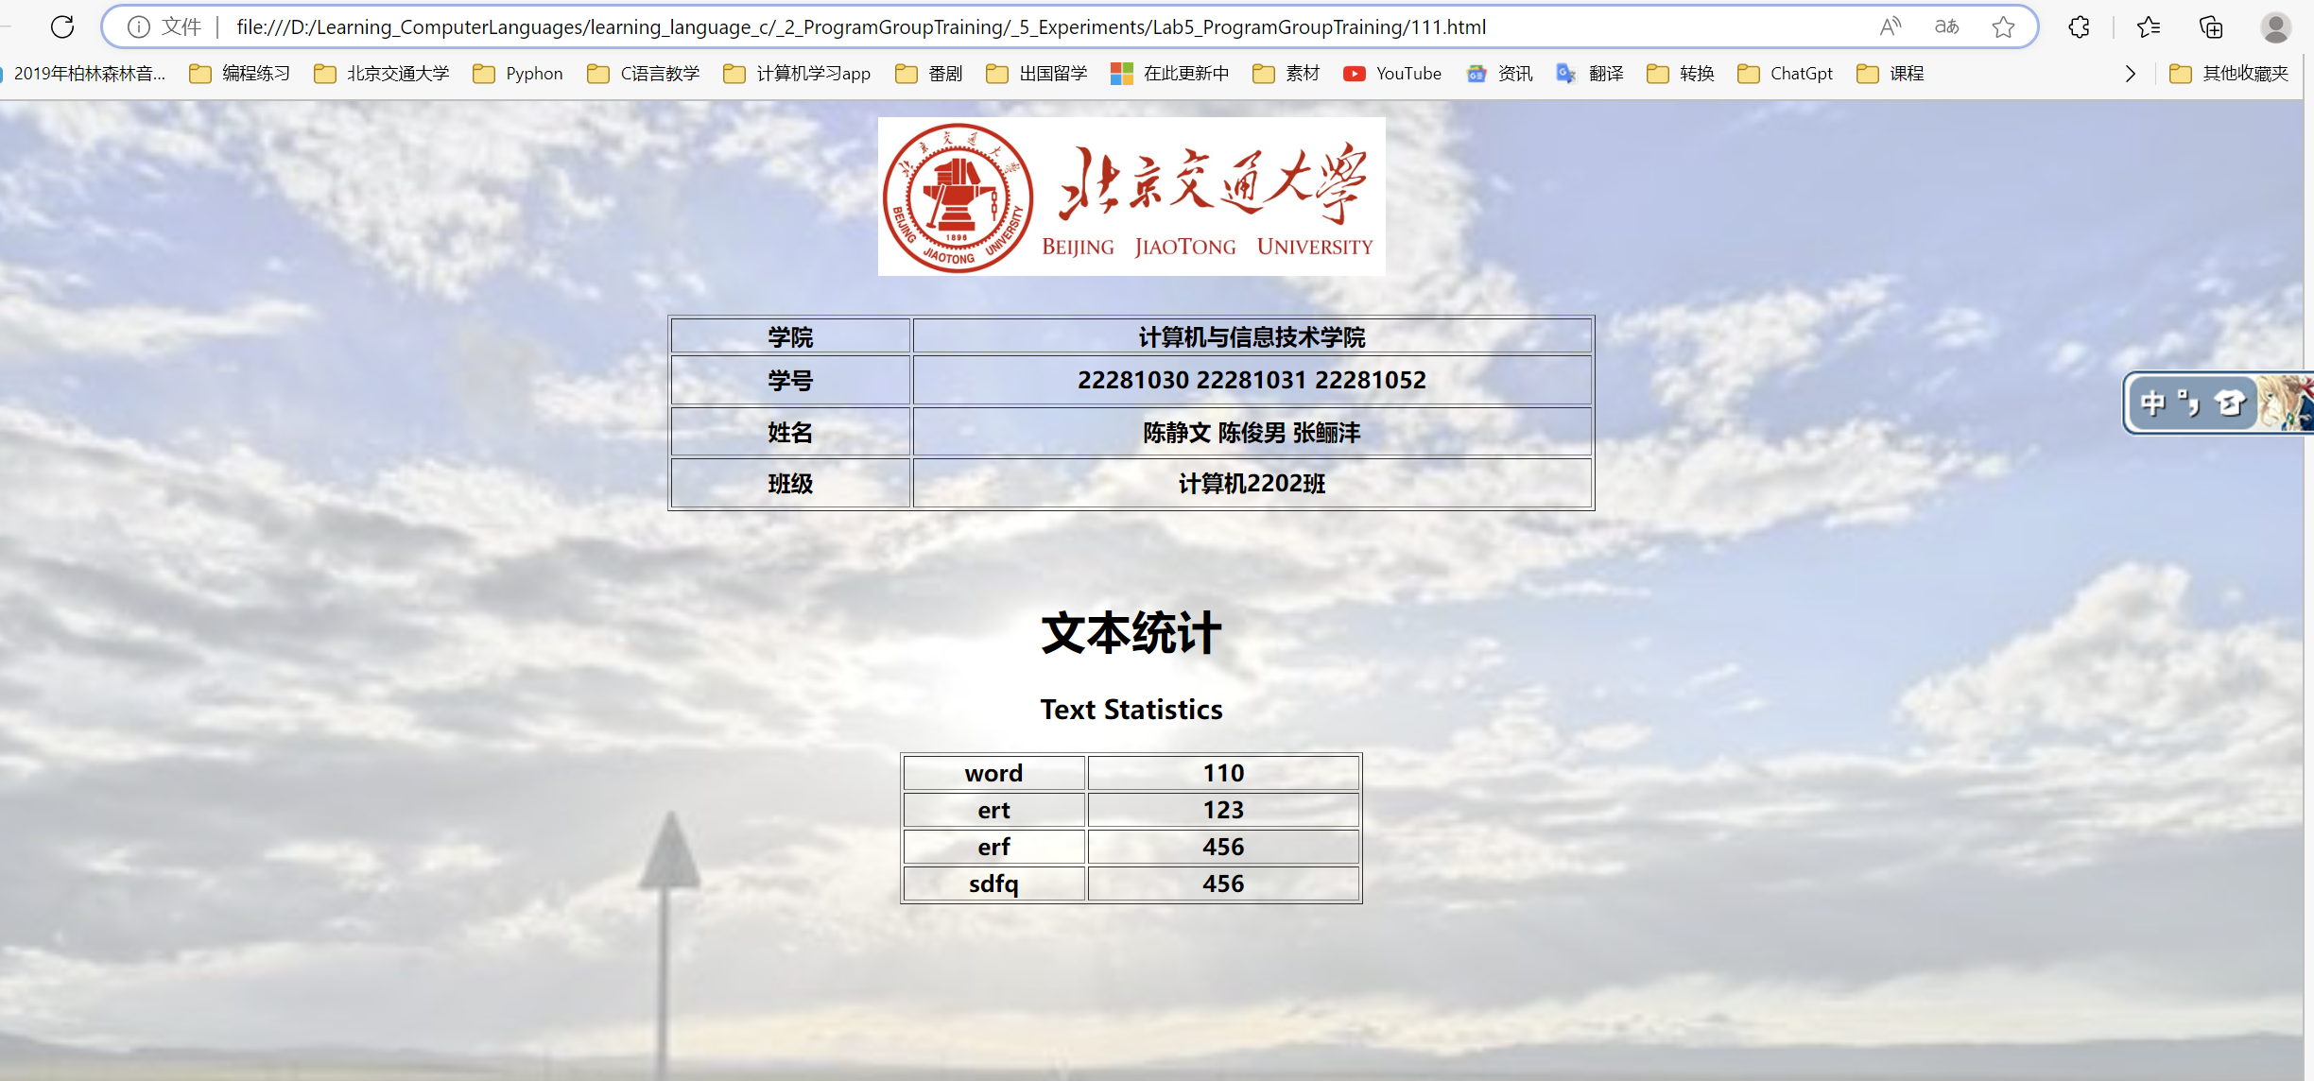

图2-2 html输出html文件样例展示

3）子任务2程序生成html后提供两种工作模式：

* 自动结果展示模式：该模式下，子任务2程序在生成html文件后，自动打开浏览器并加载该html文件进行显示；
* 静默结果展示模式：该模式下，子任务2程序在生成html文件后，仅在屏幕输出以下提示信息：

已生成html文件，文件路径为：XX://XXXX//XXXX.html

提示语句中的“XX://XXXX//XXXX.html”表示结果文件的完整存储路径（绝对路径）；

4）程序设计时请遵守以下要求：

* 实验5-2主函数要求由一条语句实现，实验5-2的所有功能均实现在run( )函数内；
* 以多文件工程的方式组织实验5-2程序的开发；

# 程序详细设计

## 功能详细设计

根据《程度设计分组训练》课程实验5的题目要求，将实验5-2程序功能细化如下：

1）外部文件读入功能：外部文件读入功能主要实现对实验5-1生成好的txt文档进行调用，通过实验5-2程序进行暂存。实验5-2程序提供与用户的交互功能，用户输入文件的存储文件名与位置，以找寻文档位置。

2）数据加载功能：数据加载功能主要实现将外部数据记录文件的数据记录读出并存入到生成的html文件。生成html文件位置由用户自定，自行数据并生成文档。文件名输入格式错误提醒用户输入错误重新输入。

3）数据展示功能：数据展示功能主要有两种功能：

* 自动结果展示模式：该模式下，子任务2程序在生成html文件后，自动打开浏览器并加载该html文件进行显示；
* 静默结果展示模式：该模式下，子任务2程序在生成html文件后，仅在屏幕输出以下提示信息：已生成html文件，文件路径为：XX://XXXX//XXXX.html

## 程序工程文件组织设计

### 程序源文件设计

根据《程度设计分组训练》课程实验4的题目要求，将整个实验5-2的功能划分为七块，由7个源文件和7个头文件实现，具体划分形式如表3-1所示。

表3-1 程序设计分组训练实验5-2程序模块划分说明表

|  |  |  |
| --- | --- | --- |
| 模块名称 | 文件名称 | 文件说明 |
| 结构体及常量声明模块 | Lab5_data.h | 存放实验5-2程序所需的结构体声明、常量声明及全局变量声明 |
| Lab5_HeaderFile.h | 存放实验4程序所需的系统库头文件与Lab4_data.h |
| 主模块 | Lab5.cpp | 程序入口文件，存放整个工程的main函数 |
| Lab5_main.cpp | 程序主控文件，存放run函数及其他需要配套的子函数 |
| Lab5_main.h | 主控文件的头文件，存放主控文件的函数说明及程序中主要结构体和全局变量声明 |
| 外部程序调用模块 | Lab5_checkfile.cpp | 存放调用实验5-2检查文件名、工作模式参数程序函数 |
| Lab5_checkfile.cpp | 存放调用实验5-2检查文件名、工作模式参数程序函数声明 |
| 数据显示模块 | Lab4_view.cpp | 存放实验5-2加载任务1文档,生成html文件的相关函数 |
| Lab4_view.h | 存放实验5-2加载任务1文档,生成html文件的函数声明 |

## 内存数据数据模型设计

本程序需要处理的数据主要是数文档位置与工作模式。在程序中，采用结构体，动态申请进行数据储存：

typedef struct htmlalldata

{

char input_file[MAX_STR_LEN]; // 任务1文件地址

char output_file[MAX_STR_LEN]; // 任务2文件地址

int mode; // 0为自动模式、1为静默模式

} htmldata;

htmldata* data = (htmldata*)malloc(sizeof(htmldata));

程序中需涉及的其他常量和变量如表3-2所示。

表3-2 程序关键常量、变量一览表

|  |  |  |
| --- | --- | --- |
| 声明 | 常量/变量 | 说明 |
| char user_filename[MAX_STR_LEN] | 变量 | 交互界面文件储存路径的临时储存地点 |
| #define MAX_STR_LEN | 常量 | 程序中input / output_file的尺寸常数 |
| char disk[_MAX_DRIVE]; | 变量 | 储存文件路径中的盘符 |
| char dir[_MAX_DIR]; | 变量 | 储存文件路径中的文件路径 |
| char fname[_MAX_FNAME]; | 变量 | 储存文件路径中的文件名 |
| char ext[_MAX_EXT]; | 变量 | 储存文件路径中的后缀名 |
| char way[MAX_STR_LEN]; | 变量 | 储存带盘符的文件路径 |

## 函数接口设计

整个程序共设计函数10个，函数功能及接口设计如表3-3所示。

表3-3 程序函数设计一览表

|  |  |  |  |  |
| --- | --- | --- | --- | --- |
| 函数名称 | 所属文件 | 输入参数说明 | 返回值说明 | 函数说明 |
| main | Lab5.cpp | int argc：命令行参数个数、char* argv[]:命令行参数值 | int（无实际意义） | 程序入口函数 |
| run | Lab5_main.cpp | int argc：命令行参数个数、char* argv[]:命令行参数值 | int（无实际意义） | 程序主函数，实验5函数大体框架 |
| get_filename | Lab5_checkfile.cpp | htmldata* data 数据参数；  int count 判断输入路径格式 | int,如果检查后合法，返回值为1,否则为0 | 通过交互界面获取文件储存路径 |
| check_seper_file | Lab5_checkfile.cpp | char* str:文件路径与文件名  int count 判断输入路径格式 | int,如果检查后合法，返回值为1,否则为0 | 对argv[1]或argv[2]数据是否合法（为正确文件名）进行检查  判断路径为相对路径还是绝对路径，之后切割路径与文件名，进行储存 |
| clearstdin | Lab5_checkfile.cpp | 无 | int（无实际意义） | 对scanf输入进行缓存清除 |
| check_number | Lab5_checkfile.cpp | htmldata* data 数据参数； | void | 对输入数据数据是否合法（为纯数字）进行检查 |
| create_html | Lab5_view.cpp | htmldata* data 数据参数；FILE*infile 程序文件1指针 | void | 打开html文件写入相关信息 |
| html_basic | Lab5_view.cpp | FILE* outfile  html文件指针 | void | 加载实验5-1生成文件 |
| html_open | Lab5_view.cpp | htmldata* data 数据参数； | void | 打开html文件 |
| loadfile | Lab5_view.cpp | htmldata* data 数据参数；  int count 判断输入路径格式 | void | 录入html文件初步代码 |

## 函数详细设计

### 程序入口函数main

实验5-2入口函数要求只由一条语句实现，即调用实验5-2程序主函数，实验5-2的所有功能均实现在程序主函数内，实验5-2程序入口主函数代码如图3-2所示。

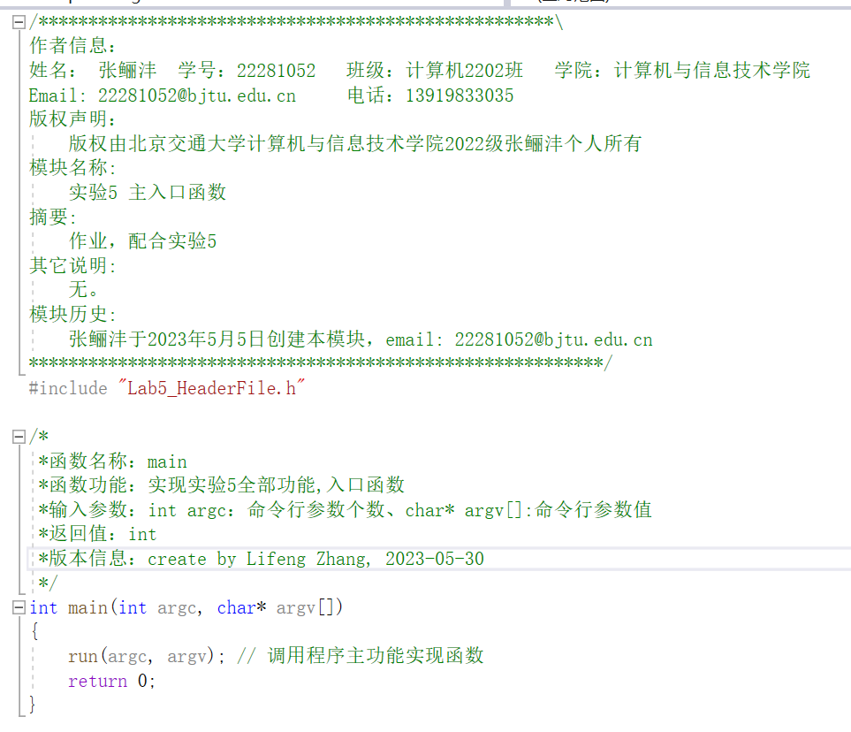

图3-1 程序设计分组训练实验5-2程序入口函数代码截图

### 程序主函数run

实验4主函数run用于实现实验4的所有程序功能，函数流程图如图3-3所示。

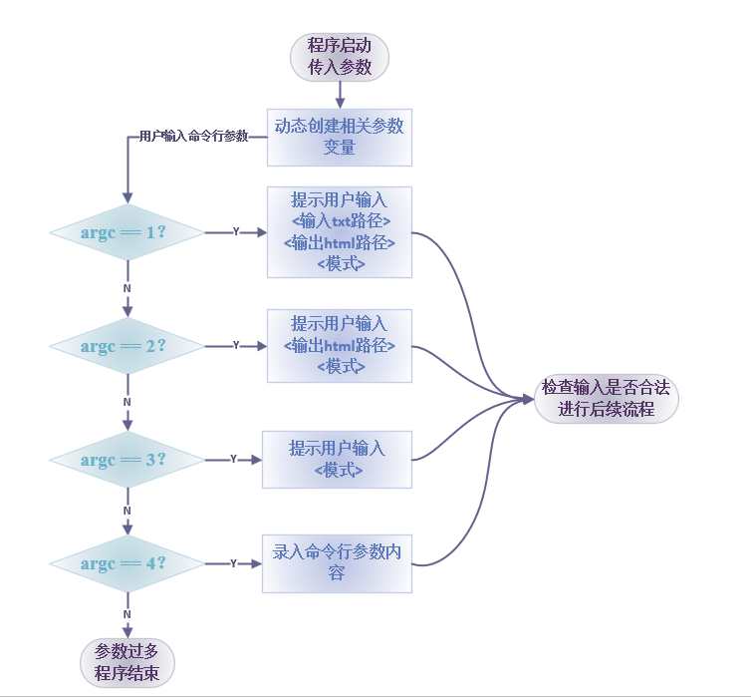

图3-2 实验5-2主程序流程图

实验5-2主函数run的输入参数及函数返回值说明如下：

* 输入参数：argc, argv
  + argc：整 型，表示命令行参数个数；
  + argv：字符指针数组，每个数组元素指向一个命令行参数字符串；
* 函数返回值：无函数返回值。
* 函数功能：完成lab5的功能实现

### 判断路径合法函数

实验5-2判断路径合法函数check_seper_file用于判断路径是否合法，函数流程图如图3-3所示。



图3-3 实验5-2判断路径合法函数流程图

实验5-2判断路径合法函数check_seper_file的输入参数及函数返回值说明如下：

* 输入参数：
  + char* str:文件路径与文件名
  + int count 判断输入路径格式
* 函数返回值：int；
  + 返回0代表程序路径不合法
  + 返回1代表程序路径合法
* 函数功能：对str数据是否合法（为正确文件名）进行检查，判断路径为相对路径还是绝对路径，切割路径与文件名

## 程序交互设计

### 用户交互提示信息设计

当实验5-2程序处于交互模式时，需要输出提示信息提示用户输入正确的参数，相关提示信息设计如下：

* 提示用户输入文件存储位置时的提示信息：

（若报错，则输出错误，请依次输入 <输入txt路径> <输出html路径> <模式> ）

* 提示用户输入工作模式的提示信息：

输入有误，请重新输入！

请输入：工作模式（0为自动模式、1为静默模式）

* 提示用户输入“输入txt路径”无法找到对应文件的提示信息

找寻文件失败

* 提示用户输入“输出html路径”无法生成文件的提示信息

创建文件失败

* 提示用户成功生成网页的提示信息

成功生成网页

html文件生成在:……

* 提示用户<输入txt路径>路径错误的提示信息

<输入txt路径> 输入错误

* 提示用户<输出html路径>路径错误的提示信息：

<输出html路径> 输入错误

### 数据记录显示输出交互设计

当采用“自动模式”时，程序在cmd窗口显示“成功生成网页”，之后弹出网页。

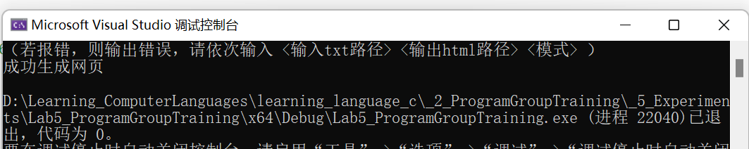

图3-2 自动模式cmd窗口显示页面

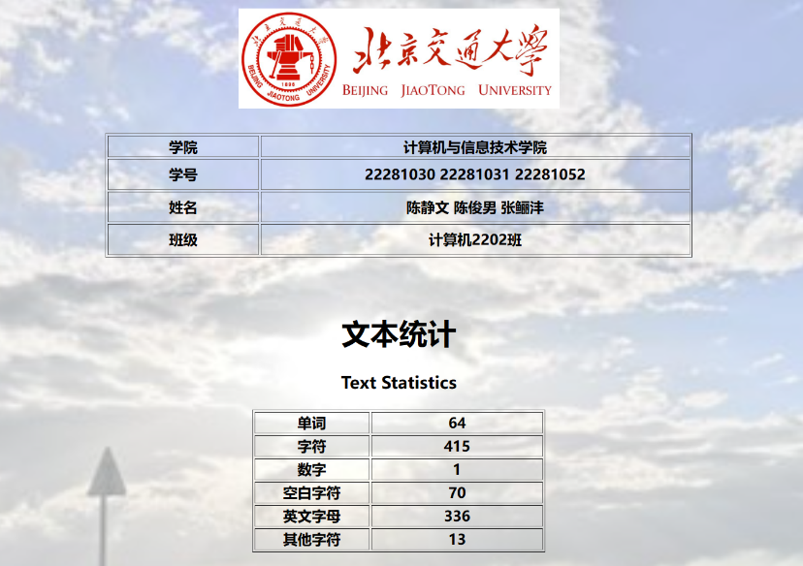

图3-2 自动模式弹出网页

当采用“静默模式”时，程序在cmd窗口显示“html文件生成在:”。

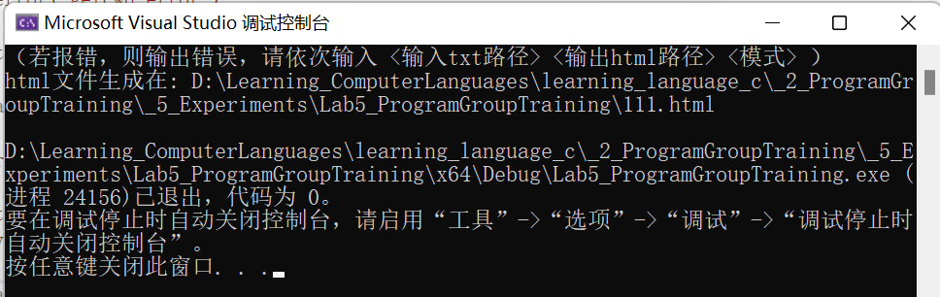

图3-2 静默模式cmd窗口显示页面